今日动态

2023.3.14星期二 天气 晴

**本周主题：春天真美丽（二）**

**一、来园情况**

出勤：今天23位小朋友来园，5位小朋友请假。

**二、区域游戏**

今天康康和锦锦在建构区搭了一座房子，波妞和夕夕在益智区玩烤肉的游戏，周承怡、依依、妹妹在桌面建构玩雪花片的游戏，涂涂在美工区玩彩泥，夏夏和团子在生活区玩夹珠子，笑笑在娃娃家学着妈妈的样子在化妆。

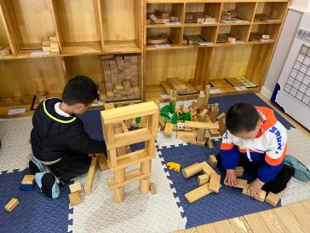 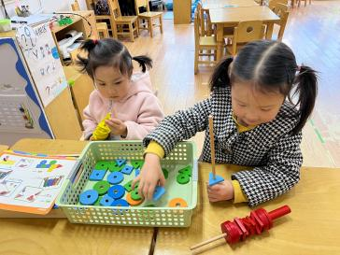 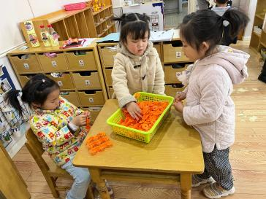

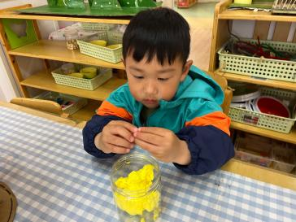 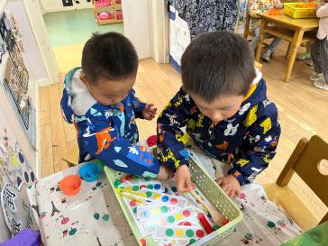 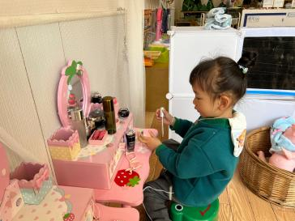

**三、户外游戏**

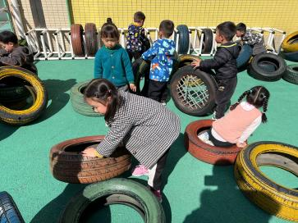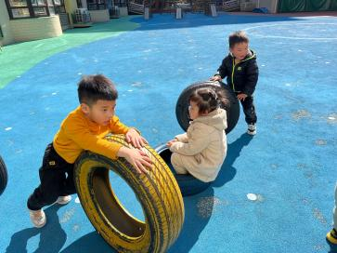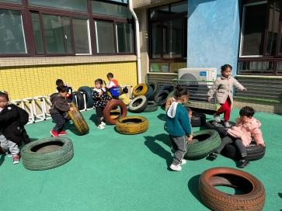

**四、音乐活动：蝴蝶花**

音乐《美丽的蝴蝶找花》是一首D大调问答式的歌曲。曲风欢快活泼充满童趣，歌词简单易懂，旋律时而欢快跳跃时而舒缓柔美。歌曲内容描述了一位小朋友粗心大意地把蝴蝶花看成了蝴蝶而引发的有趣的事，歌曲中的休止符和附点音符的运用更是凸显了乐曲的趣味。本次活动主要引导幼儿感知乐曲内容及情绪学唱歌曲，能够有表情的表现歌曲所表达的疑问和恍然大悟的情绪体验。**甘子明、周承怡、胡彦浩、陈诺、王睿昕、冯怀瑾、王思媛、陈铭远、吴昕炎、刘思辰、董书雨、胡锦煌、陶南溢、丁佳满、李翰宸、杜依诺、华政康、李夕妍、王依诺、刘豫、刘徽、彭心悦、胡宸溢**感知歌曲欢快活泼的情绪，体验歌曲一问一答式演唱的乐趣。**甘子明、周承怡、胡彦浩、陈诺、王睿昕、冯怀瑾、王思媛、陈铭远、吴昕炎、刘思辰、董书雨、胡锦煌、陶南溢、丁佳满、李翰宸、杜依诺、华政康、李夕妍、王依诺、刘豫、刘徽、彭心悦、胡宸溢**理解歌词内容学唱歌曲，能够用不同的表情和自然的声音表现出歌曲中的不同情绪。

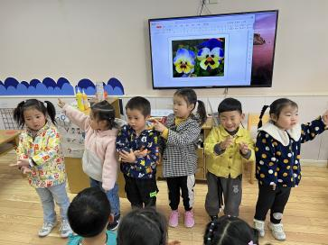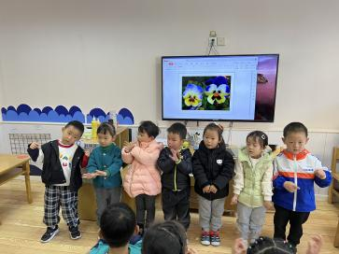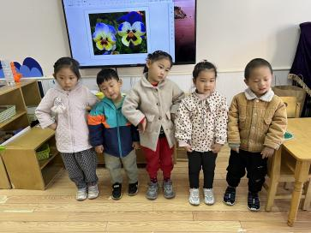

**五、温馨提示**

1.天气越来越热，每日来园前请为小朋友垫好垫背巾。

2.每日来园前做好幼儿健康监测，若出现发热、干咳、乏力、咽痛等不适症状时及时告知班级老师，坚决不带病入园。